2011第五届中国医疗健康产业投融资峰会
特邀嘉宾报名回执
（中国医疗器械行业协会会员免费参加）
2011第五届中国医疗健康产业投融资峰会特邀企业参会回执（*为必填项）
*分类 | □ 企业 □ 服务机构 □ 其他
*姓名 |  | 职务 |  | *手机
*公司名称 |  |  |  | *网址
*E－mail |  |  |  | 传真
*地址 |  |  |  | 邮编
同公司其他参会人员信息
*姓名 |  | 职务 |  | *手机
*E－mail
参会须知 | - 请填写“参会回执”传真\E-mail至大会组委会,参会报名截止时间2011年7月11日；  - 大会当日凭此《参会回执》及个人名片于大会签到处办理报到手续；  - 组委会提示，会议期间不统一提供住宿。如需协助预定客房，请与组委会联系，费用自理。  - 注：7月13日下午私募融资培训仅对参会企业、合众汇俱乐部会员开放
参会须知 | - 是否参加13日私募融资培训： □ 是 □ 否 （培训地点另行通知）
参会联系 | 参会联系：熊小姐  咨询电话：010-5126 6167转8006  报名传真：010-65613166  移动电话：13683341050 E-Mail：xy@ssgcap.com
更多信息 | 如需了解最新详细议程请与峰会组委会索取，或登录峰会网址：www.chiis.org

会议地点：北京朝阳悠唐皇冠假日酒店
酒店电话：86 10 59096688
酒店地址：北京市朝阳区三丰北里3号
自驾车：
★东城：沿东三环京广桥一直向西行驶至朝阳门外。左转向南（进入朝外市场街）行驶200米左右，右转（进入朝外南街）即到。
★西城：沿朝阳门内大街一直向东行驶至朝阳门外，右转向南(进入外交部南街)，行驶200米左右，左转(进入朝外南街)即到。
★南城：沿南二环直向东至东二环，经过建国门桥直向北至朝阳门右转前行至十字路口右转前行200米左右即到。
★北城：沿北二环直向东至东二环，经过东直门桥直向南过东四十条至朝阳门左转前行至十字路口右转前行200米左右即到。
乘地铁：地铁2号线朝阳门站，出A口。过马路。人寿大厦往南，悠唐生活广场西北侧。

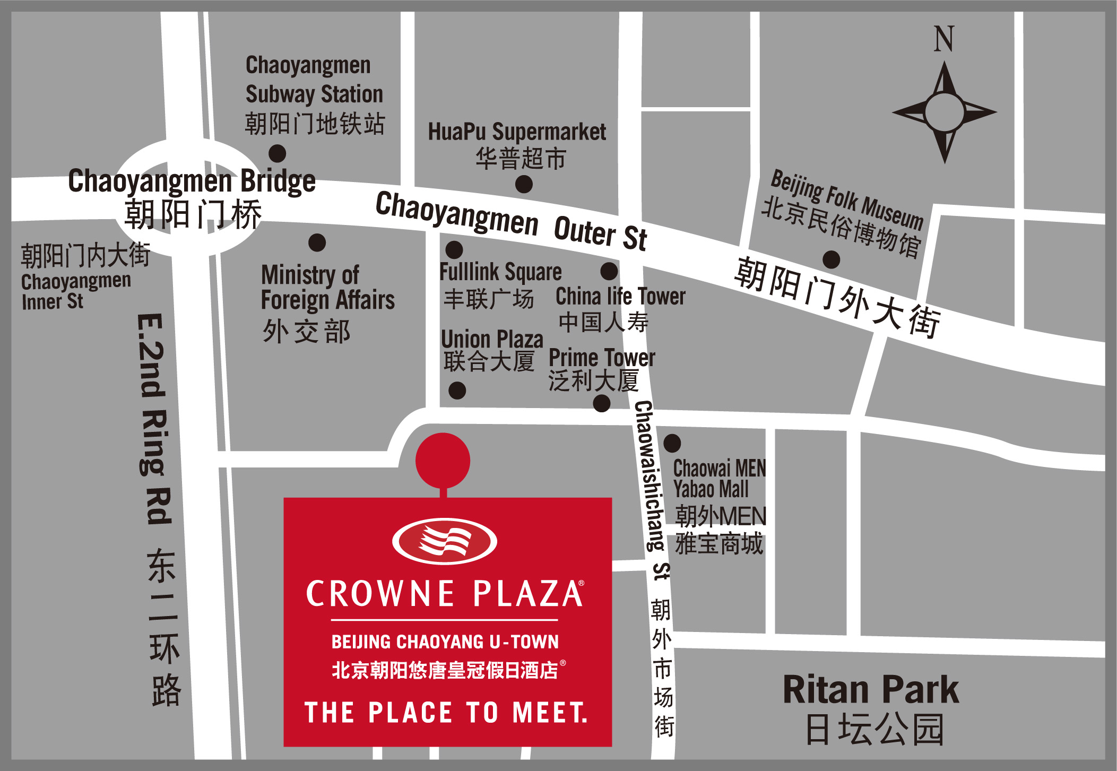


中国医疗器械行业协会

